МИНИСТЕРСТВО ЦИФРОВОГО РАЗВИТИЯ СВЯЗИ И МАССОВЫХ КОММУНИКАЦИЙ

Ордена Трудового Красного Знамени

Федеральное государственное бюджетное образовательное учреждение высшего образования

«Московский технический университет связи и информатики»

Лабораторная работа №6:
«Работа с классами ч.2»

Выполнил: Студент группы
БВТ2402
Аралушкин Максим Дмитриевич

Москва
2024

Цель работы:
Получить практический опыт работы с ООП в Python. Использовать инкапсуляции, наследования.

Ход работы:
- Защита данных пользователя:
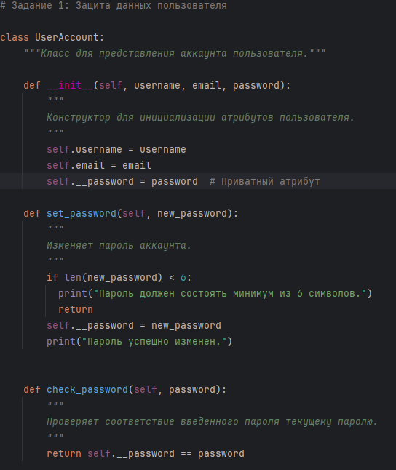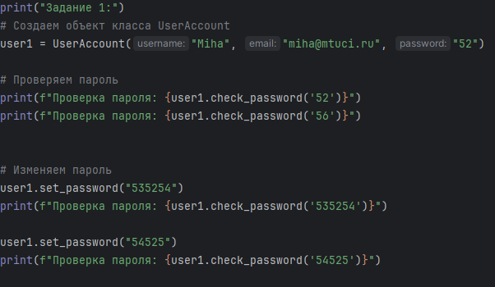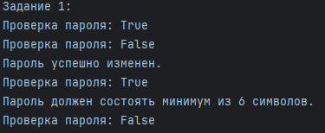
- Полиморфизм и наследование:
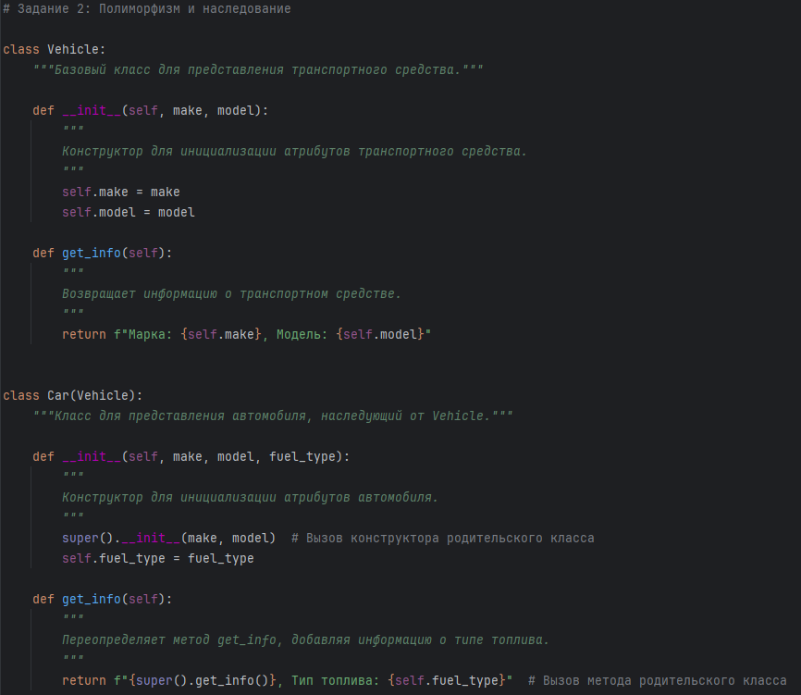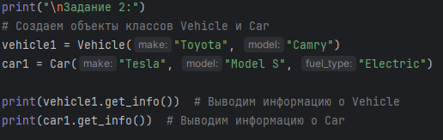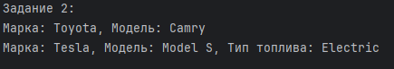
Вывод:
В ходе выполнения данной лабораторной работы я получил практический опыт работы с ООП в Python. Использовал инкапсуляции, наследования.

